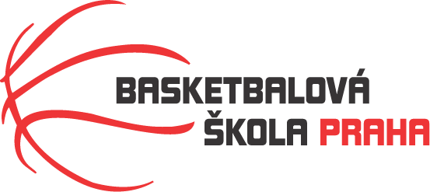

Rozpis turnaje mladších minižákyň U12, ročník 2011 a mladší
Pořadatel: Basketbalová škola Tygři Praha
Kontaktní osoba: Petra Michálková (776 232 227, michalkovapetra@seznam.cz)
Termín: 7.1.2023
Místo: Sportovní hala Jeneč, Lidická 210, Jeneč

Rozhodčí: deleguje ČABR-P, každé družstvo uhradí jednoho rozhodčího v utkání (300,- Kč)
Sobota 7.1.2023
9:00 BC Wizards – HB Basket (32)
10:30 Tygři Praha – BC Wizards (47)

Startovné na turnaji 400,- Kč/zápas
Pořadatel dodá hrací míč na turnaj, míče na rozcvičení si přinesou družstva vlastní!!
Rozdělovník:
STK-PBS - P. Mondschein
ČABR-P - P. Sušer, R. Treml
HB Basket – H. Brejlová
BC Wizards – M. Malinová

